PLAN DE MIGRACIÓN DE DATOS

SGI AUTOPARTES JUCAR

CRISTIAN DANIEL GALINDO JIMENEZ

DANIEL ESTEBAN PIÑEROS BARBOSA

MIGUEL ANGEL MOYANO PALACIOS

ANÁLISIS Y DESARROLLO DE SOFTWARE

2558108

CENTRO DE ELECTRICIDAD, ELECTRÓNICA Y TELECOMUNICACIONES

CEET

2024

1. **ESTRATEGIA DE MIGRACIÓN (PLAN DE MIGRACIÓN).**

ELABORAR PLAN DE EJECUCIÓN

El plan de ejecución contiene todas las tareas necesarias para pasar del sistema

origen al sistema destino.

* Primero se debe tener instalado la base de datos a la que se quiere migrar, (en este caso a PostgreSQL 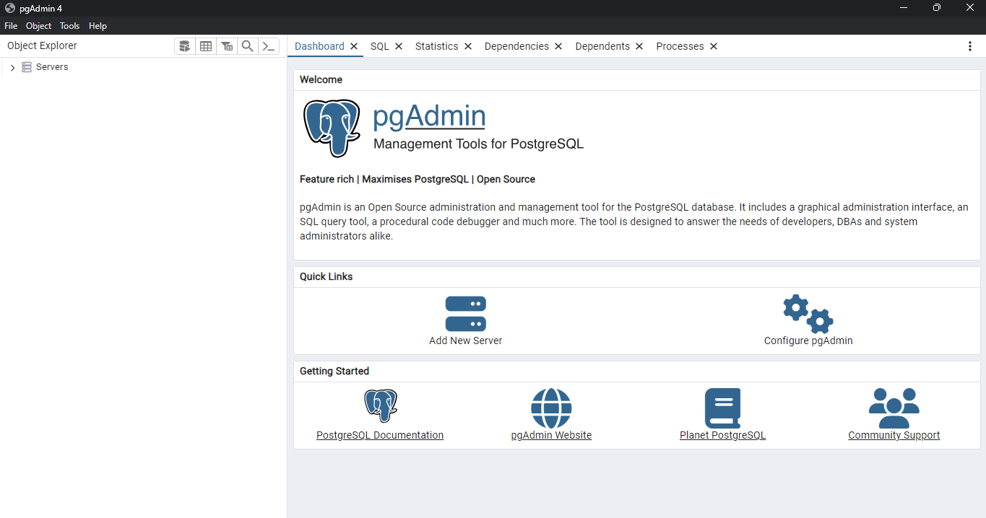
* En PostgreSQL se debe crear un base de datos a la cual vaya a recibir la migración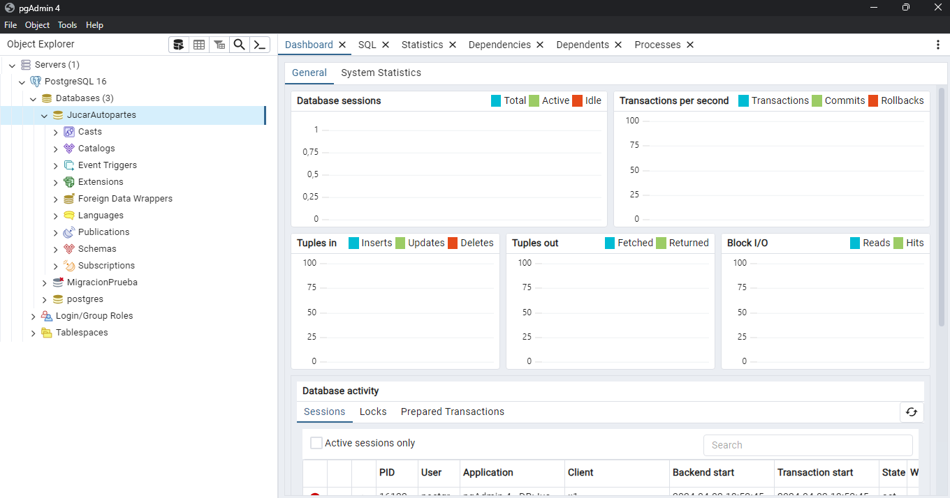
* Se debe instalar el programa **DMToolkit_x64**, este programa nos va a facilitar la migración de datos

* Se debe poner en **Source** de donde vienen los datos, en este caso desde **Microsoft SQL Server**, pondrá el nombre del servidor y en tal caso el username y la password, si no con la autenticación de Windows, en la siguiente casilla se debe escoger la base de datos a migrar y se le da en Next

* En la siguiente ventana se escoge a que motor de base de datos se migran los datos, en este caso se escoge PostgreSQL y se llenan los datos de Username y Password, se escoge a que base de datos ya antes creada llegaran los datos y se le dará en Next

* Se escogen las tablas a migrar, en este caso todas las tablas que son 29 y se le da en Next

* El siguiente paso es darle en el botón de Submit y listo, solo queda esperar a que finalice
* Se debe recragar la base de datos en PostgreSQL y se verán los cambios reflejados